Группа 7 + 1 руководитель бесплатно

ПРИВЕТ, ПАРИЖ!
Брест – Варшава – Берлин– Брюссель - Париж - Брест
Дата заезда:
23.03 – 06.04.09 | 30.04 – 12.05.09
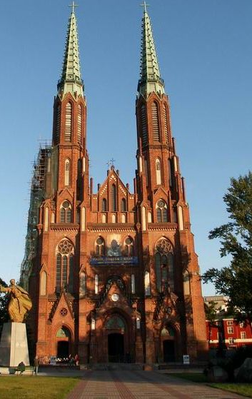
1 день. Отправление из Новосибирска с вокзала «Новосибирск-Главный», плацкарт. Сбор группы на 1 этаже вокзала у «Сервис-центра».
3 день. Прибытие в Москву. Переезд на Белорусский вокзал. Отправление в Брест с Белорусского вокзала.
4 день. БРЕСТ-ВАРШАВА Прибытие в Брест. Отправление на автобусе. Пересечение границы. Переезд в Варшаву (ок.200 км). Обзорная экскурсия по Варшаве (Замковая площадь, колонна Сигизмунда III Ваза, Королевский Замок, кафедральный собор Святого Яна, Рыночная площадь, Русалка – символ Варшавы). Переезд на ночлег в отель** недалеко от польско-немецкой границы.
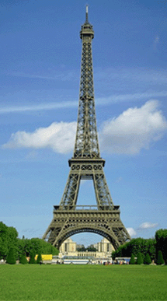
5 день. БЕРЛИН Завтрак в отеле. Прибытие в Берлин. Обзорная пешеходная экскурсия по городу (прогулка по Александр-Плац, посещение Рейхстага (желающие могут подняться на смотровую площадку – вход бесплатный), Бранденбургские ворота. По желанию, посещение зоопарка и аквариума (для детей - 7 евро, для взр. 13 евро). Ночной переезд в Брюссель (ок. 700 км).
6 день. БРЮССЕЛЬ Прибытие в Брюссель, краткая прогулка с гидом по средневековым улочкам Брюсселя, посещение самого красивой площади Европы - Гранд Плас, Манекен Пис, Ратушей, Кафедральным собором Св.Михаила. Переезд в Париж (ок.320 км). Пешеходная прогулка по Монмартру (подъем на холм, осмотр церкви Сакре Кер и площади художников Тертр). Ночь в отеле.
7 день. ПАРИЖ Завтрак в отеле. Автобусно-пешеходная экскурсия по Парижу: колыбель Парижа – о. Сите, Собор Парижской Богоматери (осмотр Собора), Дворец Правосудия, крепость-тюрьма Консьержери, Латинский квартал, университет Сорбонна, руины римских терм II века, Люксембургский сад , мост Александра III, площадь Конкорд, Елисейские поля, Триумфальная Арка; Гранд Опера. Для желающих - экскурсия в музей парфюмерии Фрагонар и музей восковых фигур Гревен*, бульвар Монпарнас – излюбленное место парижской богемы, здесь же находится башня Монпарнас – высочайший небоскреб Европы. Со смотровой площадки открывается волнующая панорама Парижа. Для желающих ужин в ресторане Сельф Сервисе*. После ужина - вечерний Париж, знакомство со знаменитой парижанкой – Эйфелевой Башней*. Для желающих – романтическая прогулка на кораблике* – вам представится возможность увидеть парижские мосты, набережные и острова с самого красивого ракурса – с Сены. Ночь в отеле.
8 день. Завтрак. ПАРИЖ. Музейный день: поездка в Версаль (трансфер бесплатно) – дворец, построенный для Короля Солнца*. Затем для желающих посещение Лувра* – самого большого музея мира, а также известного во всем мире музея импрессионистов – музея д’Орсэ*. Для желающих - ужин в ресторане Сельф Сервис*. Предлагаем поездку в Аквапарк*. Ночь в отеле.
9 день. Завтрак. ПАРИЖ Завтрак в отеле. Самостоятельный трансфер в Париж. Свободный день в Париже. Сегодня для желающих предлагаем факультативную поездку на целый день в Диснейленд* Вечером отправление автобуса в Польшу. Ночной переезд (до Польши ок. 1200 км).
10 день. Транзит по территории Германии, Польши (ок.700 км). Поздним вечером посадка в Бресте на поезд в Москву.
11 день. Отправление в Москву, плацкарт. Прибытие в Москву на Белорусский вокзал. Переезд на
Ярославский вокзал. Отправление в Новосибирск с Ярославского вокзала, плацкарт.
14 день. Прибытие в Новосибирск.
Возможно изменение последовательности посещения экскурсий и музеев, замена экскурсий и объектов показа на равноценные.
СТОИМОСТЬ:
 | школьник | взрослый
 | 31 950,00 руб. | 34 950,00 руб.
В стоимость включено:
• проезд поездом «Новосибирск-Москва-Брест-Москва-Новосибирск» (плацкарт);
- постельное белье в поезде «Новосибирск – Москва – Новосибирск»;
• визовое оформление;
• медицинская страховка;
• проезд на комфортабельном автобусе (видео, кофеварка);
• проживание в отелях** (удобства в номере или на блок 2+2);
• питание – континентальные завтраки в отелях;
• экскурсионное обслуживание.
Дополнительно оплачивается:
- питание (700 рублей – 1 обед, 1 ужин по пути туда и 1 обед, 1 ужин по пути обратно) в поезде (для школьников оплачивается обязательно, заранее при оформлении тура);
- дополнительные экскурсии, входные билеты; экскурсионный пакет.
ОПИСАНИЕ ЭКСКУРСИОННОГО ПАКЕТА:
      - Билеты для посещения Лувра;
      - Билеты для посещения Версаля (с аудиогидом);
      - Прогулка на кораблике по Сене;
      - Билеты на башню Монпарнас;
      - Билеты в музей восковых фигур «Гревен»;
      - 3 ужина в Париже.
СТОИМОСТЬ: взрослый – 3 650,00 руб., школьник (до 17 лет) – 3 000,00 руб.

Принимаем группы от 4 человек + 1 руководитель бесплатно, при условии добора руководителю полной группы.

ВНИМАНИЕ!!! Цена на тур действует при курсе ЦБ РФ, установленный для валют «рубль/евро» в пределах 40,50 – 41,50 за 1 евро. При изменении курса ЦБ РФ цена пересчитывается.

!!!Внимание Документы предоставляются за 40 дней до начала поездки.

